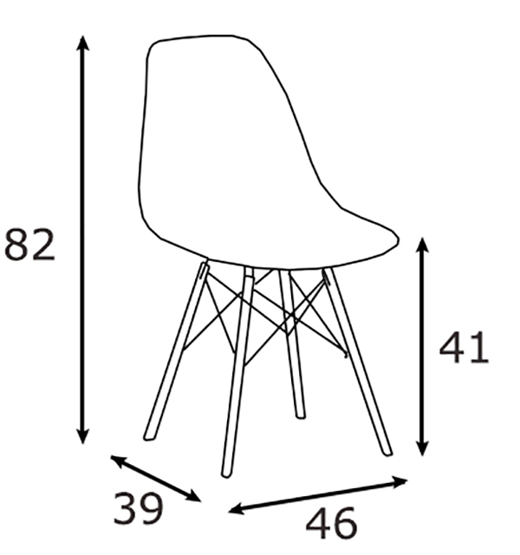

OPIS: Siedzisko wykonane z tworzywa sztucznego, podstawa krzeseł z drewna bukowego

